沧州达成印刷有限公司
（一期工程）竣工环境保护验收报告

建设单位：沧州达成印刷有限公司
编制单位：河北圣力安全与环境科技集团有限公司
2020年12月

目录
1项目概况 1
2验收编制依据 2
2.1法律、法规 2
2.2验收技术规范 2
2.3工程技术文件及批复文件 2
3项目工程概况 4
3.1项目基本情况 4
3.2地理位置及平面布置 4
3.3实际建设内容 5
3.4主要设备 6
3.5原辅材料 6
3.6给排水 6
3.7工艺流程 7
3.8项目变动情况 8
4环境保护措施 9
4.1污染治理措施 9
4.2项目环保设施投资 9
4.3环境保护“三同时”落实情况 11
5环评主要结论及环评批复要求 11
5.1建设项目环评报告表的主要结论与建议 11
5.2审批部门审批意见 13
5.3审批意见落实情况 16
6验收评价标准 18
6.1污染物排放标准 18
6.2总量控制指标 18
7验收监测内容 18
7.1废气检测 19
7.2噪声监测 19
7.3废水监测 19
8.质量保证及质量控制 20
8.1监测分析方法及仪器 20
8.2质量控制 21
9验收监测结果 22
9.1生产工况 22
9.2废气监测结果及评价 22
9.3噪声监测结果及评价 24
9.4废水监测结果及评价 25
9.4污染物排放总量核算 26
10环境管理检查 27
10.1 环保管理机构 27
10.2 施工期环境管理 27
10.3 运行期环境管理 27
10.4 社会环境影响情况调查 27
10.5 环境管理情况分析 27
11验收监测结论 28

附图
1、项目地理位置图
2、项目周边关系图
3、项目平面布置图
附件
1、营业执照
2、环评审批意见
3、监测报告

1项目概况
沧州达成印刷有限公司（统一社会信用代码：91130903MA0D5ECT8Q）拟投资800万元在河北省沧州市沧州经济开发区经八路二号院中南高科产业园11#101，建设沧州达成印刷有限公司年产1.4亿个包装盒项目。项目已在河北沧州经济开发区经济发局备案，备案编号为沧开发经发备字[2020]36号，项目代码为2020-130971-22-03-000059。项目建成后年生产1.4亿个包装盒，项目分两期建设，一期工程产能为年产1亿个包装盒，二期工程产能为年产4000万个包装盒。
受沧州达成印刷有限公司委托，河北圣力安全与环境科技集团有限公司于2020年7月编制完成了《沧州达成印刷有限公司年产1.4亿个包装盒项目环境影响报告表》，于2020年7月24日取得了河北沧州经济开发区行政审批局的审批意见，文号为冀沧开审批字【2020】30号。
项目于2020年8月开始建设，2020年9月建设完成。沧州达成印刷有限公司参照环保部《建设项目竣工环境保护验收暂行办法》（国环规环评〔2017) 4号）和河北省环境保护厅《建设项目环境影响评价文件审批及建设单位自主开展环境保护设施验收工作指引（实行）》的有关要求，开展相关验收调查工作，同时沧州达成印刷有限公司委托沧州燕赵环境监测技术服务有限公司于2020年11月22日至23日进行了竣工验收检测，并于2020年12月01日出具检测报告（报告编号：CZYZ20K20Z05F）。我公司根据现场调查情况和检测报告按照《建设项目竣工环境保护验收技术指南污染影响类》编制完成竣工环境保护验收报告。

2验收编制依据

2.1法律、法规
（1）《中华人民共和国环境保护法》，（2015年1月1日起施行）；
（2）《中华人民共和国环境影响评价法》，（2018年12月29日修订并实施）；
（3）《中华人民共和国水污染防治法》（2018年1月1日起施行）；
（4）《中华人民共和国大气污染防治法》，（2018年12月26日修订并实施）；
（5）《中华人民共和国环境噪声污染防治法》，（2018年12月29日修订并实施）；
（6）《中华人民共和国固体废物污染环境防治法》，（2016年11月7日修正）。

2.2验收技术规范
（1）《建设项目环境影响评价技术导则总纲》（HJ 2.1-2016）；
（2）《环境影响评价技术导则大气环境》（HJ2.2-2018）；
（3）《环境影响评价技术导则声环境》（HJ 2.4-2009）；
（4）《环境空气质量标准》（GB3095-2012）及其修改单要求；
（5）《声环境质量标准》（GB3096-2008）；
（6）《工业企业厂界环境噪声排放标准》（GB12348-2008）；
（7）《一般工业固体废物贮存、处置场污染控制标准》（GB18599-2001）；
（8）《建设项目环境保护管理条例》（国务院第682号令）；
（9）《河北省环境保护条例》（2005年5月1日起施行）；
（10）《建设项目竣工环境保护验收暂行办法》(国环规环评〔2017) 4号)；
（11）关于印发《建设项目环境影响评价文件审批及建设单位自主开展环境保护设施验收工作指引（试行）》的通知（冀环办字函[2017]727号）；
（12）《建设项目竣工环境保护验收技术指南污染影响类》（环境保护部）。

2.3工程技术文件及批复文件
（1）《沧州达成印刷有限公司年产1.4亿个包装盒项目环境影响报告表》（2020年7月）；
（2）河北沧州经济开发区行政审批局关于《沧州达成印刷有限公司年产1.4亿个包装盒项目环境影响报告表》的审批意见，冀沧开审批字【2019】301号；
（3）《沧州达成印刷有限公司年产1.4亿个包装盒项目项目竣工环境保护验收监测报告表》（报告编号：CZYZ20K20Z05F）；
（4）沧州达成印刷有限公司提供的其它相关资料。

3项目工程概况

3.1项目基本情况
项目基本情况介绍见下表3-1。
表3-1 项目基本情况
项目名称 | 沧州达成印刷有限公司年产1.4亿个包装盒项目
建设单位 | 沧州达成印刷有限公司
法人代表 | 王学彬 |  |  | 联系人 | 王学彬
通讯地址 | 河北省沧州市沧州经济开发区经八路二号院中南高科产业园11#101
联系电话 | 13313177556 |  | 传真 | — | 邮政编码 |  | 061000
建设地点 | 河北省沧州市沧州经济开发区经八路二号院中南高科产业园11#101
立项审批部门 | 河北沧州经济开发区行政审批局 |  |  | 批准文号 | 冀沧开审批字【2020】30号
建设性质 | 新建 |  |  | 行业类别  及代码 | C223纸制品制造、C2319包装装潢及其他印刷
占地面积  (平方米) | 600 |  |  | 绿化面积  (平方米) | —
总投资  (万元) | 800 | 其中环保投资(万元) |  | 10 | 环保投资占总投资比例 | 1.25%

3.2地理位置及平面布置
项目位于沧州市沧州经济开发区经八路二号院中南高科产业园11#101。项目厂址中心地理坐标为东经116°57'32.84"，北纬 38°18'27.60"。项目厂址中心地理坐标为东经116°57'34.70"，北纬 38°18'27.65"。项目厂区北侧隔路为空置厂房，东侧隔路为空置厂房，南侧为双众科技有限公司（拟建），西侧为河北冀鑫包装印务有限公司。
本项目位于河北省沧州市沧州经济开发区经八路二号院中南高科产业园11#101，上下两层，其中一期工程平面布置为：一层西侧由北向南依次为办公室、危废间、楼梯间，东南角为原料库。生产设备有切纸机1台，印刷机1台。二层西侧由北向南依次为办公室、楼梯间，中部为成品库，生产设备有扪切机1台。大门位于一层北侧，废气治理设施位于一层车间外南侧；二期平面布置为：一层新增印刷机1台。二层不新增建筑面积及生产设备。

3.3实际建设内容
项目分两期建设，一期工程建筑面积为1200平方米，其中生产车间555平方米，办公区域90平方米，原料库15平方米，成品库540平方米，产能为1亿个包装盒。二期工程不新增建筑面积，年产能新增4000万个包装盒；辅助工程为办公室、原料库、成品库；公用工程为项目供水、供电、排水、供暖等；环保工程为废气处理措施，固废收集贮存设施、降噪措施等。
审批建设内容与实际建设内容对比见下表。
表3-2 审批建设内容与实际建设内容对比
项目 | 建设内容 | 一期工程 | 实际建设内容
主体工程 | 生产车间 | 1座，2层，建筑面积2560m² | 一致
辅助  工程 | 办公室 | 一层，二层分别有一间办公室，建筑面积共为90m² | 一致
 | 原料库 | 15m² | 一致
 | 成品库 | 540m² | 一致
公用  工程 | 供电 | 项目电源引自中南高科产业园 | 一致
 | 供水 | 项目供水由市政管网提供 | 一致
 | 排水 | 项目无生产废水产生、生活污水经化粪池处理后，排入市政管网。 | 一致
 | 供暖 | 项目办公室取暖采用空调 | 一致
环保  工程 | 废气 | 印刷工序、印刷机清洗工序：集气罩+光氧催化+活性炭吸附+1根15m高排气筒（DA001） | 实际建设中将光氧催化设备更改为等离子净化设备。
 | 噪声 | 选用低噪声设备、设减振垫、车间隔声、采用隔声材料对风机进行单独封闭隔声 | 一致
 | 固废 | 检验不合格品及边角料收集后外售 | 一致
 |  | 废油墨盒：由专门容器收集密封贮存于危废间内，定期交有资质单位进行处理 | 一致
 |  | 废活性炭：由专门容器收集密封贮存于危废间内，定期交有资质单位进行处理 | 一致
 |  | 废UV灯管：由专门容器收集密封贮存于危废间内，定期交有资质单位进行处理 | 实际建设中光氧催化设备更改为等离子净化设备。故无废UV灯管产生。
 |  | 废麂皮布：由专门容器收集密封贮存于危废间内，定期交有资质单位进行处理 | 一致

3.4主要设备
表3-3 验收项目主要设备一览表
序号 | 名称 | 单位 | 数量
1 | 高宝胶印机 | RA105-6+L | 台
2 | 扪切机 | MK1050E | 台
3 | 切纸机 | LF137 | 台

3.5原辅材料
表3-4 验收项目原辅材料一览表
序号 | 名称 | 计量单位 | 用量
1 | 纸 | t/a | 140
2 | Uv油墨 | kg/a | 800
3 | 环保洗车水 | L/a | 200
4 | 润滑油 | kg/a | 36
5 | PS版 | 块/a | 3000

3.6给排水
本项目无生产废水产生，生活污水产生量为40.32mm³/a，生活污水经厂区化粪池处理后达标排入沧州经济开发区污水处理厂。
项目水平衡图见图1。

0.128
生活用水
0.032
新鲜水
0.16
化粪池
0.128
经市政污水管网排入沧州经济开发区污水处理厂
0.16
图1 项目水平衡图（单位：m³/d）

3.7工艺流程
注：G：废气；W：废水；S：固废；N：噪声
印刷机印刷
原料分切
成型
打包
G1-1~2，N1-2
S1-1，N1-1
S1-4，N1-3
废气处理措施
S1-5~6，N1-4
W1-1，S1-7
办公生活
S1-2~3

图2 项目一期工程工艺流程及排污节点图
一期工程工艺流程简述：
- 原料分切：通过切纸机将纸切割成所需规格大小纸张
产污环节：边角料（S1-1）、噪声（N1-1）
2、印刷工序：项目采用印刷机进行印刷，为全自动设备。印刷过程过程中会有少量有机废气产生。在印刷机清洗时，使用环保洗车水进行清洗，在清洗过程中部分环保洗车水挥发，有少量有机废气产生，其余未挥发部分由麂皮布擦拭吸收，不外排，麂皮布作为危险废物暂存危废间定期交由有资质厂家进行处理。
产污环节：非甲烷总烃（G1-1）、噪声（N1-2）、废麂皮布（S1-2）、废油墨盒（S1-3）。
3、成型工序：通过扪切机将印刷后的纸制品多余的边角去掉，从而使产品达到规范尺寸。
项目主要污染物汇总见表3-5。
表3-5生产过程排污节点一览表
类别 | 污染源 | 主要污染物 | 产生特征 | 环保设施名称
废气 | 生产过程 | 非甲烷总烃 | 连续 | 集气罩+等离子净化装置+活性炭吸附装置+15m高排气筒
废水 | 生活污水 | COD、BOD₅、氨氮、SS、pH、TN、TP | 间歇 | 经化粪池处理后排入市政管网，最终进入沧州市经济开发区污水处理厂
噪声 | 生产设备 | 噪声 | 连续 | 选用低噪声设备，设备加减振装置，厂房隔声，合理布局。
固废 | 生产过程 | 边角料和不合格产品、废麂皮布 | 间歇 | 收集后外售
 |  | 废麂皮布 | 间歇 | 暂存危废间，定期交有资质单位进行处理
 |  | 废油墨盒 | 间歇
 | 环保设备 | 废活性炭 | 间歇
 | 厂区职工 | 生活垃圾 | 间歇 | 收集后由环卫工人清运处理

3.8项目变动情况
项目建设情况和环评变动情况见下表。
序号 | 环评要求 | 实际建设 | 变动情况
1 | 废气处理措施：  雕刻、细加工废气：集气罩+光氧催化装置+活性炭吸附箱+15m排气筒 | 废气处理措施：  雕刻、细加工废气：集气罩+等离子净化装置及活性炭吸附箱+15m排气筒 | 将光氧催化装置更换为等离子净化装置
2 | 废水处理措施：  经化粪池处理后排入市政管网，最终进入沧州市经济开发区污水处理厂 | 废水处理措施：  经化粪池处理后排入市政管网，最终进入沧州市经济开发区污水处理厂 | 不变
3 | 噪声治理措施：  选用低噪声设备，设备加减振装置，厂房隔声，合理布局。 | 噪声治理措施：  选用低噪声设备，设备加减振装置，厂房隔声，合理布局。 | 不变
4 | 固废：  生产过程产生的边边角料和不合格产品，收集后外售；生产过程中产生的废麂皮布、环保设备产生的废活性炭、废UV灯管，暂存危废间，定期交有资质单位进行处理；生活垃圾收集后由环卫工人清运处理。 | 固废：  生产过程产生的边边角料和不合格产品收集后外售；印刷机清洗过程中产生的废麂皮布、生产过程中产生的废油墨盒及环保设备产生的废活性炭，暂存危废间，定期交有资质单位进行处理；生活垃圾收集后由环卫工人清运处理。 | 不再产生废UV灯管。增加废油墨盒为危险废物。

4环境保护措施

4.1污染治理措施
4.1.1废气
项目生产过程会产生非甲烷总烃，经集气罩收集后经等离子净化装置+活性炭吸附箱进行处理，最后经15m高排气筒排放，非甲烷总烃排放满足《工业企业挥发性有机物排放控制标准》（DB13/2322-2016）表1中印刷行业标准标准。
非甲烷总烃厂界浓度满足《工业企业挥发性有机物排放控制标准》（DB13/2322-2016）中表2中其他企业边界大气污染物浓度限值标准；非甲烷总烃车间外浓度满足《挥发性有机物无组织排放控制标准》（GB37822-2019）表A.1中特别排放限值。
4.1.2废水
厂区职工产生生活污水主要污染物为pH、COD、氨氮、SS、BOD₅、TP、TN，各污染物经化粪池处理后满足《污水综合排放标准》(GB8978-1996)表4三级标准及沧州经济开发区污水处理厂进水要求，通过市政管网达标排入沧州经济开发区污水处理厂。
4.1.3 噪声
一期项目主要噪声源为切纸机、印刷机、扪切机、风机运行时产生的噪声，噪声值在70～90dB(A)之间。本项目选用低噪声型号的生产设备，并设置减振垫；生产设备全部置于车间内，进行车间隔声；风机采用隔声材料单独进行封闭隔音，采取上述措施并经距离衰减后，项目厂界噪声可满足《工业企业厂界环境噪声排放标准》（GB12348-2008）3类标准。
4.1.4 固体废物
生产过程产生边角料、检验不合格产品，收集后外售；
印刷清洗过程中产生的废麂皮布，生产过程中产生的废油墨盒及环保设备产生的废活性炭，暂存危废暂存间，定期交有资质单位处理；
厂区职工产生生活垃圾，由环卫工人清运处理。
综上所述，以上固废均得到有效处理与处置，对周围环境影响较小。

4.2项目环保设施投资
实际环境保护投资见下表4 -1所示：
表4-1 环保投资情况说明
环保设施 | 环评中废气处理措施 | 环评中投资金额（万元） | 实际措施 | 实际中投资金额（万元）
废气 | 集气罩+UV光氧催化装置+活性炭吸附装置+15m高排气筒 | 11 | 集气罩+等离子净化装置+活性炭吸附装置+15m高排气筒 | 11
废水 | 生活污水：化粪池 | 0.5 | 生活污水：化粪池 | 0.5
噪声 | 选用低噪声设备，设备加减振装置，厂房隔声 | 1.5 | 选用低噪声设备，设备加减振装置，厂房隔声 | 1.5
合计 |  | 10 | 合计 | 13

4.3环境保护“三同时”落实情况
本工程环评及批复阶段要求建设内容“三同时”情况落实见表4-2。
表4-2 环保“三同时”落实情况
项目 | 污染源 | 环评要求治理措施 | 实际情况
废气 | 生产过程中产生的非甲烷总烃 | 集气罩+光氧催化+活性炭吸附装置+15m高排气筒 | 将光氧催化装置更换为等离子净化装置。
废水 | 厂区职工生活污水 | 经化粪池处理后排入市政管网，最终进入沧州市经济开发区污水处理厂。 | 已按环评要求建设
噪声 | 生产设备噪声 | 选用低噪声设备，设备加减振装置，厂房隔声，合理布局。 | 已按环评要求建设
固废 | 生产过程下脚料、检验不合格产品 | 收集后外售综合利用 | 不再产生废UV灯管。增加废油墨盒为危险废物。
 | 环保设备产生的废活性炭、废UV灯管 | 暂存危废间，定期交有资质单位进行处理
 | 生活垃圾 | 收集后由环卫工人清运处理

5环评主要结论及环评批复要求

5.1建设项目环评报告表的主要结论与建议
5.1.1 主要结论
（1）大气环境影响评价结论
项目生产过程会产生非甲烷总烃，经集气罩收集后等离子净化装置和活性炭吸附装置进行处理，最后经15m高排气筒排放，非甲烷总烃排放浓度及排放速率满足《工业企业挥发性有机物排放控制标准》（DB13/2322-2016）表1中印刷行业标准要求
（2）水环境影响评价结论
本项目无生产废水产生；厂区职工产生生活污水，生活污水经化粪池处理后排入市政管网，最终进入沧州市经济开发区污水处理厂，对周围环境影响较小。
（3）声环境影响评价结论
目噪声主要为生产设备运行噪声，选用低噪声设备，设备加减振装置，厂房隔声，合理布局，采取上述措施并经距离衰减后，项目厂界噪声可达《工业企业厂界环境噪声排放标准》（GB12348-2008）3类标准。
（4）固废环境影响评价结论
生产过程产生边角料、检验不合格产品，收集后外售；印刷机清洗过程中产生的废麂皮布，生产过程中产生的废油墨盒，环保设备产生的废活性炭，暂存危废暂存间，定期交有资质单位进行处理；厂区职工产生生活垃圾由环卫工人清运处理。
综上所述，以上固废均得到有效处理与处置，对周围环境影响较小。
- 总量控制
建议总量控制指标：COD：0t/a，氨氮：0t/a，SO₂ ：0t/a，NO_{x}：0t/a，TN：0t/a，TP：0t/a，非甲烷总烃：2.835t/a。
（6）项目可行性结论
拟建项目符合区域规划，选址合理。项目对产生的污染物采取有效的治理措施，外排污染物均可达标排放，符合总量控制的要求，对周围环境影响较小，从环保角度分析，该工程的建设是可行的。

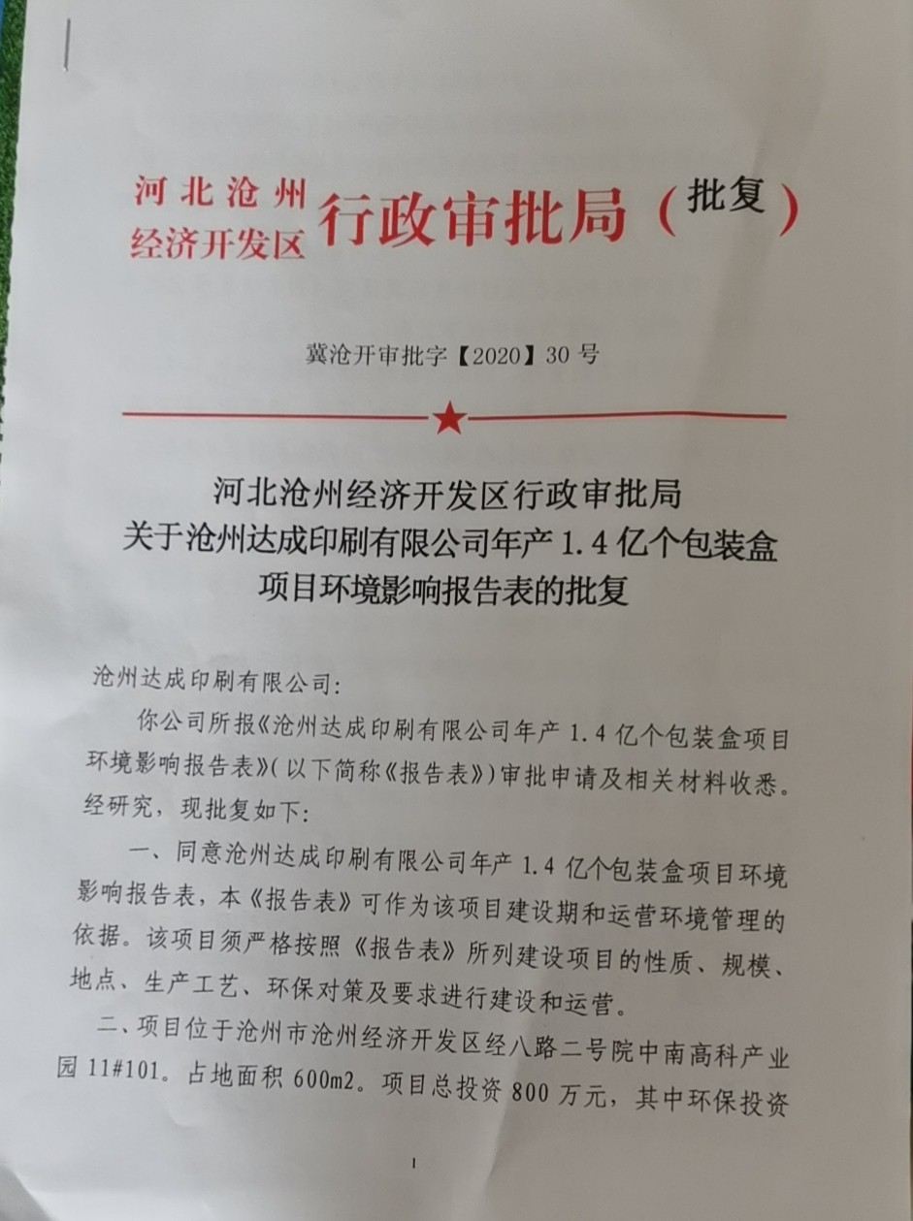
5.2审批部门审批意见
本项目于2020年7月24日取得了河北沧州市经济开发区行政审批局的批复，文号为冀沧开审批字【2020】30号。其批复如下：

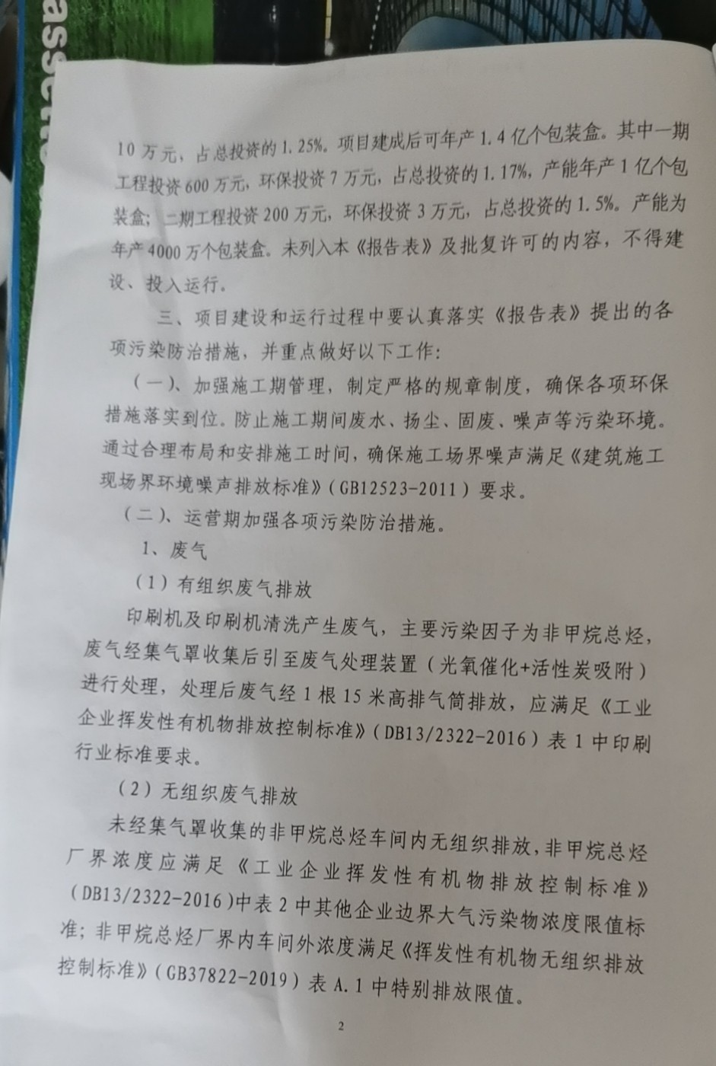

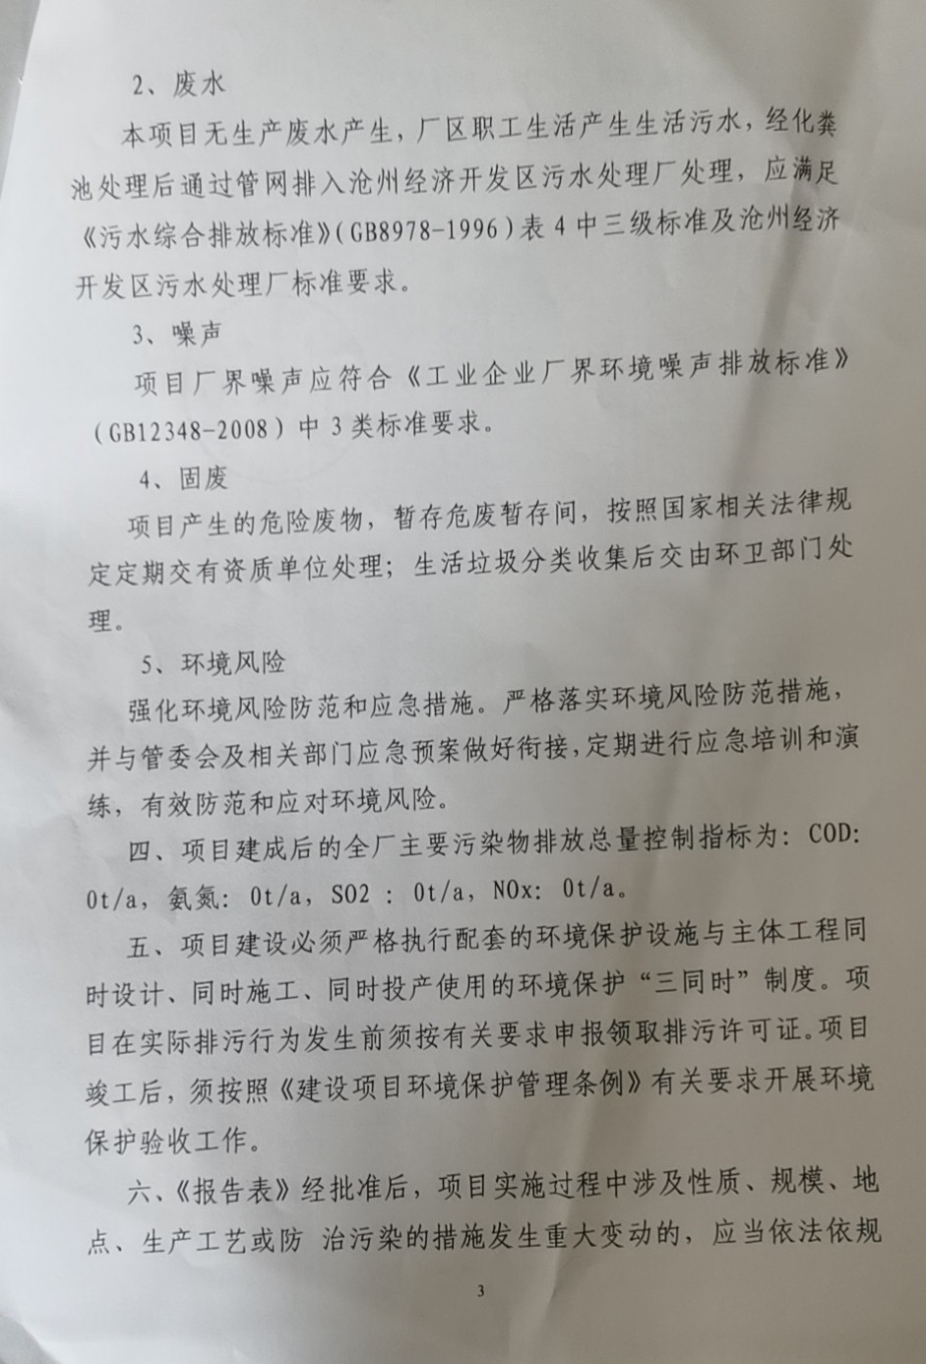

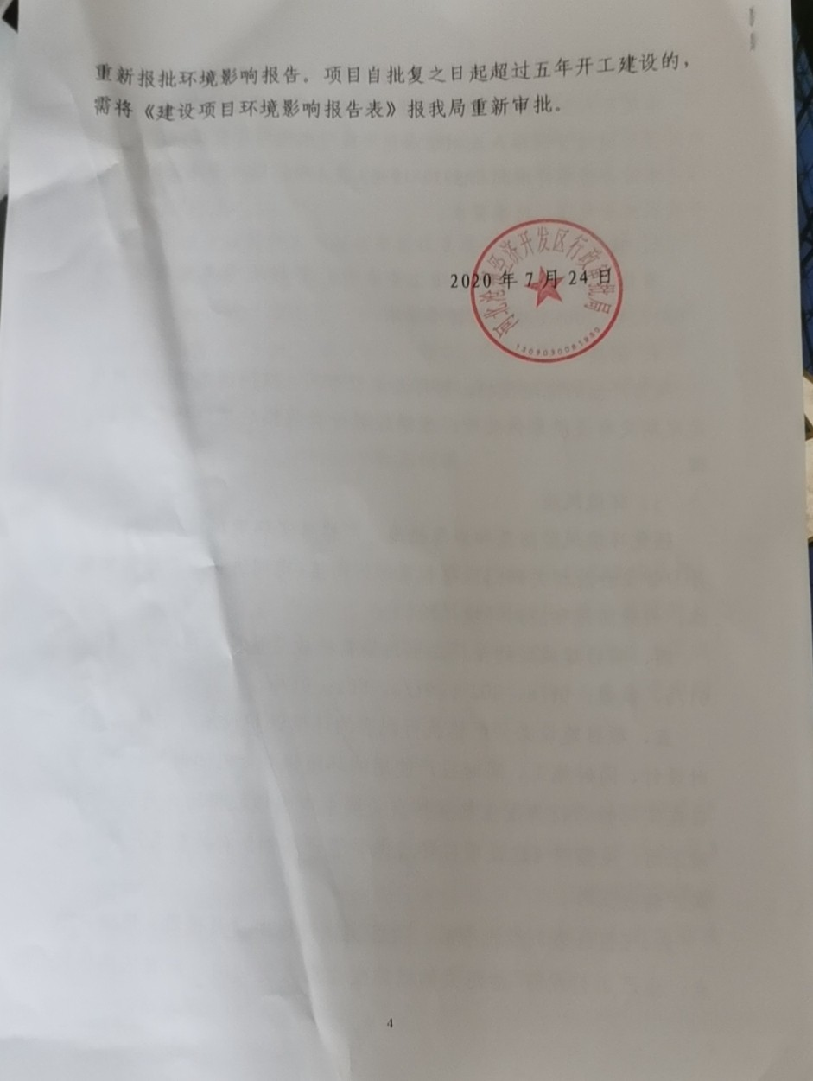

5.3审批意见落实情况
结合环境影响报告，审批意见落实情况详见下表5-1。
表5-1 环评审批意见落实情况
序号 | 审批意见内容 | 落实情况
1 | 建设单位：沧州达成印刷有限公司 | 已落实
2 | 项目名称：沧州达成印刷有限公司年产1.4亿个包装盒项目
3 | 施工期：加强施工期管理，制定严格的规章制度，确保各项环保措施落实到位，防止施工期间、扬尘、固废、噪声等污染环境，通过合理布局和安排施工时间，确保施工厂界噪声满足《建筑施工场界噪声排放标准》（GB12523-2011） | 已落实
4 | 废气：一期及二期非甲烷总烃经集气罩收集引至一套光氧催化+活性炭吸附装置处理后经一根15m高排气筒排放。有组织非甲烷总烃排放应执行《工业企业挥发性有机物排放控制标准》（DB13/2322-2016）表1中印刷行业标准要求。  无组织非甲烷总烃应执行《工业企业挥发性有机物排放控制标准》（DB13/2322-2016）中表2中其他企业边界大气污染物浓度限值标准；非甲烷总烃厂界内车间外浓度满足《挥发性有机物无组织排放控制标准》（GB37822-2019）表A.1中特别排放限值。 | 将光氧催化设备更换为等离子净化装置。
5 | 废水：一期及二期生活污水经化粪池处理后排入沧州经济开发区污水厂处理，生活污水执行《污水综合排放标准》（GB8978-1996）表4中三级排放标准及沧州经济开发区污水处理厂收水标准。 | 已落实
6 | 噪声：一期及二期运营期厂界噪声执行《工业企业厂界环境噪声排放标准》（GB12348-2008）表1中3类标准 | 已落实
7 | 固废：一期及二期一般固废执行《一般工业固体废物贮存，处置场控制标准》（GB18599-2001）及国家污染物控制标准修改单的公告，一期及二期危险废物执行《危险废物贮存污染控制标准》（GB18597-2001）及修改单 | 不再产生废UV灯管，增加危险废物：废油墨盒
8 | 严格落实环评报告表提出的其他环境管理措施，确保项目实施后满足环保要求。 | 已落实

6验收评价标准

6.1污染物排放标准
（1）废气：废气：运营期非甲烷总烃执行《工业企业挥发性有机物排放控制标准》（ DB13/2322-2016 ） 表 3生产车间或生产设备边界大气污染物浓度限值及《挥发性有机物无组织排放 控 制 标 准 》 (GB 37822-2019)表 A.1 厂区内VOCs 无组织特别排放限值见表6.1-1；
表6.1-1 大气污染物排放标准
污染物 | 标准值 | 标准来源
非甲烷总烃 | 最高允许排放浓度：50mg/m³  最低去除效率：70%  排气筒高度15m | 《工业企业挥发性有机物排放控制标准》（DB13/2322-2016）表1中印刷行业标准要求
 | 厂界：企业边界浓度限值：2.0mg/m³ | 《工业企业挥发性有机物排放控制标准》（DB13/2322-2016）表2中其他企业边界大气污染物浓度限值
 | 车间外：监控点处1h平均浓度值：6mg/m³  监控点处任意一次浓度值：20mg/m³ | 《挥发性有机物无组织排放控制标准》（GB37822-2019）表A.1中特别排放限值
2、项目运营期厂界噪声执行《工业企业厂界环境噪声排放标准》（GB12348-2008）3类标准要求。见表6.1-2；
表6.1-2 环境噪声排放标准 单位：dB（A）
污染物类别 |  | 标准值 dB(A) | 标准来源
噪声 | 运营期 | 昼间：60 dB（A）  夜间：50 dB（A） | 《工业企业厂界环境噪声排放标准》（GB12348-2008）中2类标准要求
3、工业固体废物执行《一般工业固体废物贮存、处置场控制标准》（GB18599-2001）及修改单相应要求。
4、项目无生产废水产生，职工生过产生生活污水，生活污水经化粪池处理后排入沧州经济开发区污水厂处理，生活污水执行《污水综合排放标准》（GB8978-1996）表4中三级排放标准及沧州经济开发区污水处理厂收水标准。

6.2总量控制指标
根据项目环评结论可知，项目建议总量控制指标：COD：0t/a，氨氮：0t/a，SO₂ ：0t/a，NO_{x}：0t/a，TN：0t/a，TP：0t/a，非甲烷总烃：2.835t/a。

7验收监测内容

沧州燕赵环境监测技术服务有限公司于2020年11月22日至23日进行了竣工验收检测，并于2020年12月01日出具检测报告（报告编号:CZYZ20K20Z05F）。

7.1废气检测
根据废气满足《工业企业挥发性有机物排放控制标准》（ DB13/2322-2016 ） 表 3生产车间或生产设备边界大气污染物浓度限值及《挥发性有机物无组织排放 控 制 标 准 》 (GB 37822-2019)表 A.1 厂区内VOCs 无组织特别排放限值及该项目废气污染源分布和污染物产生情况，确定废气监测方案，详见表7.1-1。
表7-1 废气排放监测方案
分类 | 污染源 | 采样点位 | 监测项目 | 监测频次
有组织排放 | 印刷机、印刷机清洗废气处理设施进口 | 排气筒 | 非甲烷总烃 | 每天检测 3 次  检测 2 天
 | 印刷机、印刷机清洗废气处理设施出口 | 排气筒 | 非甲烷总烃 | 每天检测 3 次  检测 2 天
无组织排放 | 生产过程 | 厂界外10m内，上风向（1个监测点） | 非甲烷总烃 | 连续监测2天，每天采样4次
 |  | 厂界外10m内，下风向（3个监测点）
 |  | 车间设置 1 个检测点 | 非甲烷总烃 | 天检测 4 次  检测 2 天

7.2噪声监测
根据《工业企业厂界环境噪声排放标准》（GB12348-2008）中3类标准及厂区周围环境状况，确定噪声监测方案，详见表7-2。
表7-2 噪声监测方案
分类 | 采样点位 | 监测项目 | 监测频次
厂界噪声 | 厂界外1米（四个厂界各1个点） | 昼间、夜间等效声级 | 连续监测2天，每天昼、夜间各监测一次

7.3废水监测
根据《污水综合排放标准》（GB8978-1996）表 4 中三级排放标准及沧州经济开发区污水处理厂收水标准，确定噪声监测方案，详见表7-2。
表7-2 噪声监测方案
分类 | 采样点位 | 监测项目 | 监测频次
废水 | 总排口 | pH 值、COD_{Cr}、氨氮、  BOD₅、SS、总磷、总氮 | 每天检测 4 次  检测 2 天

有组织废气监测点位示意图：
颗粒物
等离子净化装置+活性炭吸附装置
15m高排气筒
◎出口
◎进口

注：◎为有组织废气监测点位
图7-1 有组织废气监测点位示意图
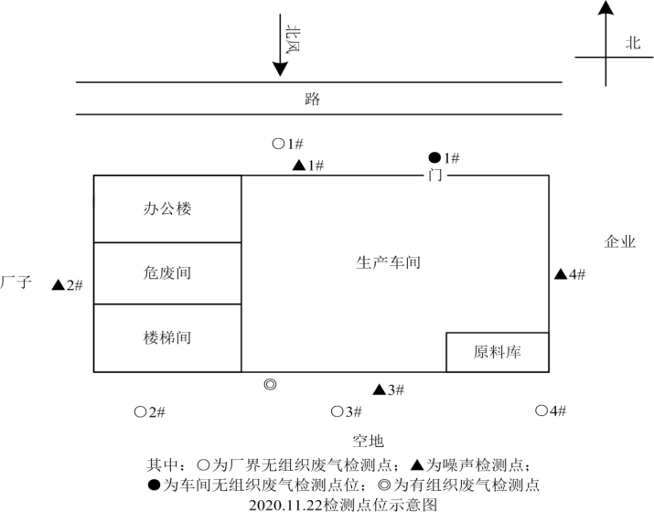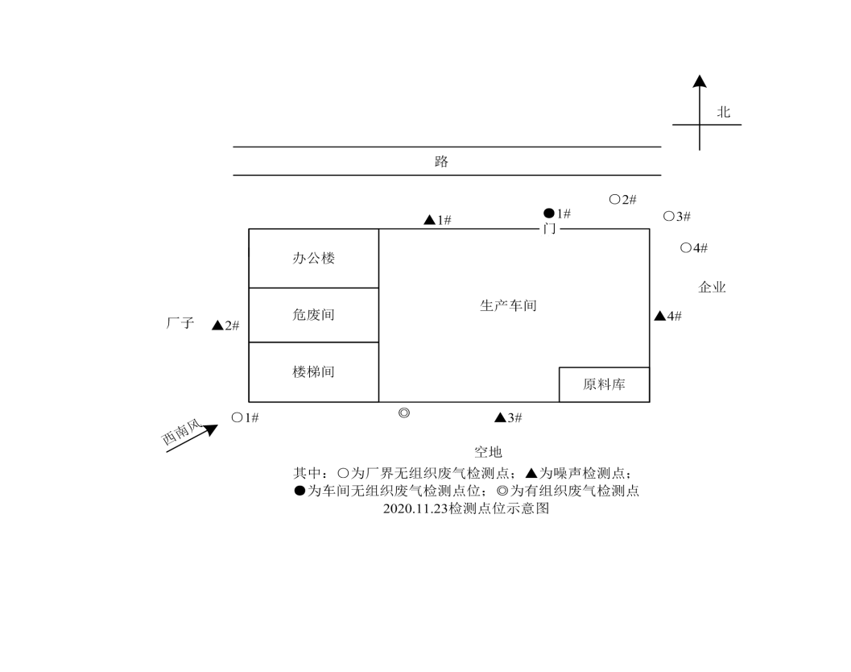无组织废气及厂界噪声监测点位示意图：

图7-2 无组织废气及厂界噪声监测点位示意图

8.质量保证及质量控制

8.1监测分析方法及仪器
监测分析方法见表8-1。
表8-1 监测分析方法及来源
项目  类别 | 项目名称 | 检测依据 | 检出限 | 分析仪器
废气 | 非甲烷总烃（以碳计） | 《固定污染源废气 总烃、甲烷和非甲烷总烃的测定 气相色谱法》  HJ 38-2017 | 0.07mg/m3 | GH-60E 自动烟尘烟气测试仪（SB51-1）GC-9790II 气相色谱仪  （SB125-2）
 |  | 《环境空气 总烃、甲烷和非甲烷总烃的测定 直接进样-气相色谱法》  HJ 604-2017 | 0.07mg/m3 | GC-9790II 气相色谱仪  （SB18-5）
废水 | pH 值 | 《水质 pH 值的测定 玻璃电极法》  GB/T 6920-1986 | — | PHS-3C 酸度计  （SB71）
 | COD_{Cr} | 《水质 化学需氧量的测定重铬酸盐法》HJ 828-2017 | 4mg/L | 50mL 全自动滴定管  JR-9012 COD 恒温加热器器  （SB28）
 | 氨氮 | 《水质 氨氮的测定 纳氏试剂分光光度法》HJ 535-2009 | 0.025mg/L | 722G 可见分光光度计  （SB02）
 | BOD₅ | 《水质 五日生化需氧量（BOD₅）的测定 稀释与接种法》HJ 505-2009 | 0.5mg/L | SPX-150 生化培养箱  （SB08）  50mL 全自动滴定管
 | SS | 《水质 悬浮物的测定 重量法》  GB/T 11901-1989 | — | CAV214C 电子天平  （SB56）  101-2A 型电热鼓风干燥箱  （SB127）
 | 总氮 | 《水质 总氮的测定 碱性过硫酸钾消解紫外分光光度法》HJ 636-2012 | 0.05mg/L | T6 新世纪紫外可见分光光度计  （SB128）
 | 总磷 | 《水质 总磷的测定 钼酸铵分光光度法》GB/T 11893-1989 | 0.01mg/L | 722 可见分光光度计  （SB124）
噪声 | 厂界噪声 | 《工业企业厂界环境噪声排放标准》  GB 12348-2008 | — | AWA5688 多功能声级计  （SB58-4）  HS6020 声校准器（SB54）

8.2质量控制
本次验收监测采样及样品分析均严格按照《环境空气监测质量保证手册》、《环境监测技术规范》等要求进行，实施全程序质量控制。具体质控要求如下：
1、生产处于正常，监测期间生产在大于 75%额定生产负荷的工况下稳定运行，各污染治理设施运行基本正常。
2、合理布设监测点位，保证各监测点位布设的科学性和可比性。
3、废气监测
废气监测仪器均符合国家有关标准或技术要求，监测前对使用的仪器均进行流量和浓度校准，按规定对废气测试仪进行现场检漏。
4、噪声监测
噪声监测仪器均符合国家有关标准或技术要求，采样和分析过程严格按照《工业企业厂界环境噪声排放标准》（GB 12348-2008）进行。
5、废水监测
废水监测仪器符合国家有关标准或技术要求。采样、运输、保存、分析全过程严格按照《地表水和污水监测技术规范》和《环境水质监测质量保证手册（第二版）》规定执行。质控采用质控样品或平行双样等，达到了每批分析样品量的 10%以上，且质控数据合格。
6、监测分析方法采用国家颁布标准（或推荐）分析方法，监测人员经考核并有合格证，所有监测仪器经计量部门检定并在有效期内。监测数据实行三级审核制度。

9验收监测结果

9.1生产工况
现场监测期间，各检测设备运行正常，符合生产负荷75%以上的工况要求。2020年11月22日、23日对该项目进行了验收监测。

9.2废气监测结果及评价
该项目有组织废气监测结果及执行标准见表9.2-1。
表9.2-1 废气监测结果 单位：mg/m³
监测点位时间 | 监测  项目 | 单位 | 监测结果 |  |  | 均值 | 执行标准号及标准值 | 达标情况
 |  |  | 1 | 2 | 3
印刷机、印刷机清洗废气处理设施进口  2020.11.22 | 标干流量 | m³/h | 6582 | 6648 | 6537 | 6589 | — | —
 | 非甲烷总烃  （以碳计）浓度 | mg/m³ | 4.20 | 4.12 | 4.21 | 4.18 | — | —
印刷机、印刷机清洗废气处理设施出口（15m） 2020.11.22 | 标干流量 | m³/h | 6713 | 6781 | 6739 | 6744 | DB13/2322-2016 | —
 | 非甲烷总烃  （以碳计）浓度 | mg/m³ | 1.64 | 1.66 | 1.68 | 1.66 | 50 | 达标
 | 非甲烷总烃去除效率 | % | 59.3 |  |  |  | 70 | 未达标
印刷机、印刷机清洗废气处理设施进口  2020.11.23 | 标干流量 | m³/h | 6524 | 6499 | 6537 | 6520 | — | —
 | 非甲烷总烃  （以碳计）浓度 | mg/m³ | 4.12 | 4.22 | 3.93 | 4.09 | — | —
印刷机、印刷机清洗废气处理设施出口（15m） 2020.11.23 | 标干流量 | m³/h | 6807 | 6797 | 6835 | 6813 | DB13/2322-2016 | —
 | 非甲烷总烃  （以碳计）浓度 | mg/m³ | 1.68 | 1.68 | 1.65 | 1.67 | 50 | 达标
 | 非甲烷总烃去除效率 | % | 57.3 |  |  |  | 70 | 未达标
主要污染物年排放量 | 排气量 | 万 m³/a | 5125
 | 非甲烷总烃 | t/a | 0.085
备注 | 年运行时间 7560h，执行《工业企业挥发性有机物排放控制》（DB13/2322-2016）表1 中印刷行业标准限值；非甲烷总烃去除效率不达标，加测车间有机废气。
根据监测结果可知，该项目11月22日、23日监测期间，满足《工业企业挥发性有机物排放控制标准》（DB13/2322-2016）表 1 印刷行业大气污染物排放限值（非甲烷总烃≤50mg/m³），非甲烷总烃最低去除效率为 57.3%，不满足《工业企业挥发性有机物排放控制标准》（DB13/2322-2016）表 1 中印刷行业排放限值要求（非甲烷总烃去除效率≥70%），加测车间有机废气。
该项目车间有机废气监测结果见下表9.2-2
表9.2-2 车间有机废气监测结果 单位：mg/m³
检测时间、点位及项目 |  | 检测频次及结果
 |  | 第一次 | 第二次 | 第三次 | 第四次 | 标准限值 | 达标情况
车间 1#  2020.11.22 | 非甲烷总烃  (以碳计) | 1.01 | 1.06 | 1.05 | 1.04 | 4.0 | 达标
车间 1#  2020.11.23 | 非甲烷总烃  (以碳计) | 1.01 | 1.03 | 1.08 | 1.12 |  | 达标
备注 | 执行《工业企业挥发性有机物排放控制标准》（DB13/2322-2016）表 3 生产车间或生产设备边界大气污染物浓度限值及《挥发性有机物无组织排放控制标准》(GB 37822-2019)表 A.1 厂区内 VOCs 无组织特别排放限值。
车间无组织废气中，非甲烷总烃最高排放浓度为 1.12mg/m³，满足《工业企业挥发性有机物排放控制标准》（DB13/2322-2016）表 3 生产车间或生产设备边界大气污染物排放限值（非甲烷总烃≤4.0mg/m³）及《挥发性有机物无组织排放控制标准》（GB37822-2019）附录 A 表 A.1 厂区内 VOCs 无组织排放限值中特别排放限值要求（监控点处1h平均浓度值：6.0mg/m³；监控点处任意一次浓度值：20.0mg/m³）
该项目无组织废气监测结果及执行标准见表9.2-3。
表9.2-3 无组织废气监测结果 单位：mg/m³
检测时间、点位及项目 |  | 检测频次及结果 |  |  |  | 标准限值 | 达标情况
 |  | 第一次 | 第二次 | 第三次 | 第四次
上风向 1#  2020.11.22 | 非甲烷总烃  （以碳计） | 0.62 | 0.66 | 0.69 | 0.64 | 2.0 | 达标
下风向 2#  2020.11.22 | 非甲烷总烃  （以碳计） | 0.71 | 0.76 | 0.77 | 0.76 | 2.0 | 达标
下风向 3#  2020.11.22 | 非甲烷总烃  （以碳计） | 0.77 | 0.74 | 0.74 | 0.79 | 2.0 | 达标
下风向 4#  2020.11.22 | 非甲烷总烃  （以碳计） | 0.75 | 0.78 | 0.79 | 0.76 | 2.0 | 达标
上风向 1#  2020.11.23 | 非甲烷总烃  （以碳计） | 0.64 | 0.66 | 0.63 | 0.64 | 2.0 | 达标
下风向 2#  2020.11.23 | 非甲烷总烃  （以碳计） | 0.76 | 0.72 | 0.76 | 0.74 | 2.0 | 达标
下风向 3#  2020.11.23 | 非甲烷总烃  （以碳计） | 0.72 | 0.72 | 0.74 | 0.73 | 2.0 | 达标
下风向 4#  2020.11.23 | 非甲烷总烃  （以碳计） | 0.80 | 0.74 | 0.76 | 0.74 | 2.0 | 达标
备注 | 执行《工业企业挥发性有机物排放控制标准》（DB13/2322-2016）表 2 其他企业边界大气污染物浓度限值。
由表9.2-3监测结果可知，该项目11月22日、23日监测期间，厂界无组织外排废气中，非甲烷总烃最高排放浓度为 0.80mg/m³，满足《工业企业挥发性有机物排放控制标准》（DB13/2322-2016）表 2 中其他企业边界大气污染物浓度限值要求（非甲烷总烃≤2.0mg/m³）。

9.3噪声监测结果及评价
厂界噪声监测结果详见表9.3-1
表9.3-1 厂界噪声监测结果 单位：dB（A）
检测时间及点位 |  |  | 检测结果
2020.11.22 | 1#（北侧） | 昼间 10:00~10:05 | 56.2
 |  | 夜间 22:00~22:05 | 46.3
 | 2#（西侧） | 昼间 10:10~10:15 | 56.0
 |  | 夜间 22:10~22:15 | 47.7
 | 3#（南侧） | 昼间 10:20~10:25 | 55.7
 |  | 夜间 22:20~22:25 | 47.0
 | 4#（东侧） | 昼间 10:30~10:35 | 56.2
 |  | 夜间 22:30~22:35 | 48.6
2020.11.23 | 1#（北侧） | 昼间 08:00~08:05 | 57.5
 |  | 夜间 22:00~22:05 | 48.2
 | 2#（西侧） | 昼间 08:10~08:15 | 56.1
 |  | 夜间 22:10~22:15 | 46.6
 | 3#（南侧） | 昼间 08:20~08:25 | 56.6
 |  | 夜间 22:20~22:25 | 46.2
 | 4#（东侧） | 昼间 08:30~08:35 | 57.7
 |  | 夜间 22:30~22:35 | 48.5
气象条件 | 11 月 22 日，昼间：天气晴，风速 2.3m/s，夜间：天气晴，风速 2.1m/s；  11 月 23 日，昼间：天气晴，风速 2.2m/s，夜间：天气晴，风速 2.0m/s；
由表9.3-1监测结果可知，该项目11月22日、23日监测期间，该项目厂界昼间噪声最大值为57.7dB(A)，夜间噪声最大值为48.6dB(A)，符合《工业企业厂界环境噪声排放标准》（GB12348-2008）表1中3类标准要求。

9.4废水监测结果及评价
废水监测点位及结果见下表9.4-1
表9.4-1 废水监测结果
检测点位及时间 | 检测项目 | 单位 | 检测结果
 |  |  | 1 | 2 | 3 | 4 | 均值/范围
总排口  2020.11.22 | pH 值 | 无量纲 | 7.55 | 7.62 | 7.58 | 7.64 | 7.55~7.64
 | COD_{Cr} | mg/L | 202 | 199 | 208 | 203 | 203
 | 氨氮 | mg/L | 9.84 | 9.75 | 9.92 | 9.90 | 9.85
 | BOD₅ | mg/L | 87.0 | 88.7 | 85.5 | 84.5 | 86.4
 | SS | mg/L | 28 | 29 | 30 | 29 | 29
 | 总磷 | mg/L | 0.44 | 0.43 | 0.43 | 0.46 | 0.44
 | 总氮 | mg/L | 16.6 | 16.5 | 16.7 | 16.7 | 16.6
总排口  2020.11.23 | pH 值 | 无量纲 | 7.57 | 7.61 | 7.54 | 7.65 | 7.54~7.65
 | COD_{Cr} | mg/L | 201 | 207 | 204 | 206 | 204
 | 氨氮 | mg/L | 9.71 | 9.87 | 9.84 | 9.64 | 9.76
 | BOD₅ | mg/L | 85.0 | 88.7 | 87.5 | 86.2 | 86.8
 | SS | mg/L | 30 | 28 | 28 | 29 | 29
 | 总磷 | mg/L | 0.44 | 0.45 | 0.45 | 0.44 | 0.44
 | 总氮 | mg/L | 16.6 | 16.6 | 16.5 | 16.9 | 16.6
项目无生产废水产生，生活污水经化粪池处理后排入沧州经济开发区污水处理厂。由表9.4-1监测结果可知，该项目11月22日、23日监测期间项目总排口主要污染物日均最高排放浓度及范围为：pH 值：7.54~7.65（无量纲），CODCr： 204mg/L，BOD5：86.8mg/L，SS：29mg/L，氨氮：9.85mg/L，总磷：0.44mg/L，总氮：16.6mg/L，均满足《污水综合排放标准》（GB8978-1996）表 4 中三级排放标准，同时满足沧州经济开发区污水处理厂收水标准要求（pH：6~9（无量纲），COD≤350mg/L， BOD5≤125mg/L，SS≤180mg/L，氨氮≤30mg/L，总磷≤5mg/L，总氮≤41mg/L）。

9.4污染物排放总量核算
按照项目环境影响报告表的相关内容、根据沧州达成印刷有限公司年产1.4亿个包装盒项目（一期工程）全年运行（7560小时）315天及监测结果核算该项目非甲烷总烃年排放总量为0.085t/a。符合总量控制要求。

10环境管理检查

10.1 环保管理机构
沧州达成印刷有限公司环境管理由总经理负责监督，负责工程环境管理工作，定期进行巡检环境影响情况，及时处理环境问题，并进行有关环境保护法规宣传工作。

10.2 施工期环境管理
项目施工过程严格要求施工单位按设计文件施工，特别是按环保设计要求提出的措施要求进行施工。

10.3 运行期环境管理
沧州达成印刷有限公司设立专门的环境管理部门，配备相应专业的管理人员，负责监督国家法规、条例的贯彻执行情况，制订和贯彻环保管理制度，监控本工程的主要污染，对各部门、操作岗位进行环境保护监督和考核，并按相关规定定期对公司噪声进行检测。

10.4 社会环境影响情况调查
经咨询当地环保主管部门，项目建设及试运行期间未发生扰民和公众投诉意见。

10.5 环境管理情况分析
建设单位设置了相应的环境管理机构，并且正常履行了施工期和运行期的环境职责，运行初期的监测工作也已经完成，后续监测计划按周期正常进行。

11验收监测结论
沧州达成印刷有限公司（统一社会信用代码：91130903MA0D5ECT8Q）是一家专业从事包装装潢印刷的企业，于2020年8月投资800万元建设沧州达成印刷有限公司年产1.4亿个包装盒项目，项目建成后设计生产能力为年产包装盒2亿个，中心坐标为北纬38°18'27.60"，东经116°57'32.84"，设计生产能力为年生产包装盒2亿个。
检测期间，该企业生产正常，设施运行稳定，生产负荷(85%)，达到75%以上，满足验收检测技术规范要求。
（1）废气
印刷机、印刷机清洗工序产生的废气经等离子净化装置+活性炭吸附装置”处理后， 由一根 15m 高排气筒排放。外排废气中，非甲烷总烃最高排放浓度为 1.68mg/m³，满足《工业企业挥发性有机物排放控制标准》（DB13/2322-2016）表 1 印刷行业大气污染物排放限值（非甲烷总烃≤50mg/m³），非甲烷总烃最低去除效率为 57.3%，不满足《工业企业挥发性有机物排放控制标准》（DB13/2322-2016）表 1 中印刷行业排放限值要求（非甲烷总烃去除效率≥70%），加测车间有机废气。
车间无组织废气中，非甲烷总烃最高排放浓度为 1.12mg/m³，满足《工业企业挥发性有机物排放控制标准》（DB13/2322-2016）表 3 生产车间或生产设备边界大气污染物排放限值（非甲烷总烃≤4.0mg/m³）及《挥发性有机物无组织排放控制标准》（GB37822-2019）附录 A 表 A.1 厂区内 VOCs 无组织排放限值中特别排放限值要求（监控点处1h平均浓度值：6.0mg/m³；监控点处任意一次浓度值：20.0mg/m³）。
厂界无组织外排废气中，非甲烷总烃最高排放浓度为 0.80mg/m³，满足《工业企业挥发性有机物排放控制标准》（DB13/2322-2016）表 2 中其他企业边界大气污染物浓度限值要求（非甲烷总烃≤2.0mg/m³）。
（2）废水监测结论
项目无生产废水产生，生活污水经化粪池处理后排入沧州经济开发区污水处理厂。项目总排口主要污染物日均最高排放浓度及范围为：pH 值：7.54~7.65（无量纲），COD_{Cr}： 204mg/L，BOD₅：86.8mg/L，SS：29mg/L，氨氮：9.85mg/L，总磷：0.44mg/L，总氮：16.6mg/L，均满足《污水综合排放标准》（GB8978-1996）表 4 中三级排放标准，同时满足沧州经济开发区污水处理厂收水标准要求（pH：6~9（无量纲），COD≤350mg/L， BOD₅≤125mg/L，SS≤180mg/L，氨氮≤30mg/L，总磷≤5mg/L，总氮≤41mg/L）。
（3）噪声
项目厂界噪声昼间值范围为 55.7~57.7dB(A)，夜间值范围为 46.2~48.6dB(A)，均满足《工业企业厂界环境噪声排放标准》（GB 12348-2008）中 3 类标准限值要求（昼间≤65dB（A），夜间≤55dB（A））。
（4）固废
项目固体废物主要为原料分切、成型过程产生的边角料、生产过程中产生的废油墨盒、活性炭吸附装置定期更换的废活性炭、印刷工序清洗过程中产生的废麂皮布和生活垃圾。
原料分切、成型过程产生的边角料，收集后外售；生产过程中产生的废油墨盒，活性炭吸附装置定期更换的废活性炭、印刷工序清洗过程中产生的废麂皮布，暂存危废暂存间，定期交有资质单位处理；职工生活垃圾环卫收集后送垃圾处理场处理。
- 总量结论
本项目监测期间主要污染物排放总量为非甲烷总烃：0.085t/a。
（6）结论
综上分析，工程已按环评及批复要求进行了环境保护设施建设，根据监测结果可满足相关环境排放标准要求。
（7）建议
加强各项环保设施运行维护，确保设施稳定运行。

